Оренбург
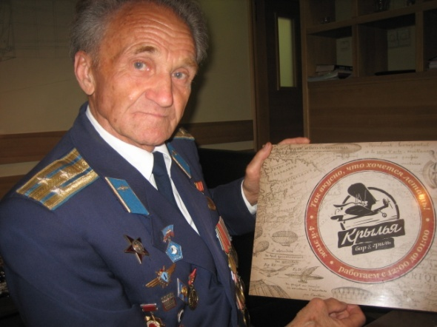

БЫКОВ АНАТОЛИЙ АНДРЕЕВИЧ
(1934 г.р.)

Анатолий Быков - однокурсник прославленного космонавта Юрия Гагарина, полковник в отставке, летчик 1-го класса, инструктор парашютно-десантной службы, мастер спорта по самолетному спорту, Кавалер Ордена «Красной звезды». Более 55 лет работает преподавателем авиационных дисциплин.

После окончания 1-го Военное Авиационное училище летчиков в г. Чкалов в 1957г. был оставлен в нем на должности летчика-инструктора.
В летном училище прослужил до 1986 г. Уволен был по возрасту с должности заместителя начальника летного методического отдела в звании полковника.
Обучал как переменный (курсантов) состав, так и постоянный в совершенствовании летного мастерства по всем видам летной подготовки, а также готовил летчиков-спортсменов для участия в соревнованиях.
Был начальником (тренером) команды, которая защищала честь военного округа на всесоюзных соревнованиях на реактивных самолетах.
За время прохождения службы достиг уровня летчика 1-го класса, мастера спорта и инструктора парашютно-десантной подготовки. Из множества наград Анатолий Быков выделяет: Орден «Красной Звезды» за достигнутые успехи в летной подготовке, обучении курсантов и летчиков, за грамотные действия в производстве посадки на поврежденном самолете, в результате столкновения с птицей и медали «За верность авиации» и «Патриот России».
С 1986 г. по 2010 г. руководил первой патриотической школой «Юный космонавт».
После открытия в Оренбурге Кадетского корпуса им. И.И.Неплюева (1995г.) и по настоящее время работает преподавателем авиационных дисциплин.

